ĐẠI HỌC HUẾ
TRƯỜNG ĐẠI HỌC NÔNG LÂM

HƯỚNG DẪN SINH VIÊN ĐÓNG TIỀN HỌC PHÍ
HÌNH THỨC NỘP ONLINE QUA NGÂN HÀNG VIETCOMBANK

Điều kiện bắt buộc:
Có tài khoản thanh toán mở tại Ngân hàng Vietcombank; Có đăng ký sử dụng dịch vụ Ngân hàng trực tuyến VCB-iB@nking và Ngân hàng qua tin nhắn VCB-SMS B@nking
Liên hệ mở tài khoản và các dịch vụ:
1. Chị Trần Thị Phương Liên –Vietcombank; SĐT: 0912.114.155
2. Chị Trần Đức Hải Châu –Vietcombank; SĐT: 0908.580.067
3. ThS. Trần Võ Văn May – Trưởng phòng Công tác sinh viên; SĐT: 0979.467.756
Bước 1: Sinh viên đăng nhập vào hệ thống qlgd.huaf.edu.vn
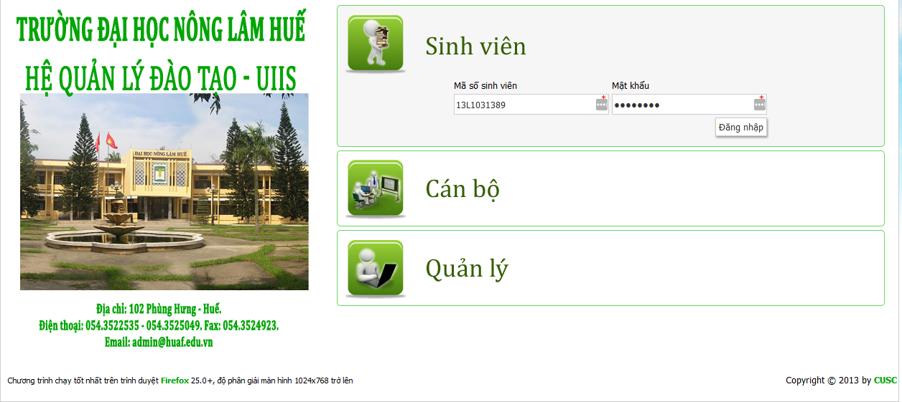
Bước 2: Sau khi đăng nhập thành công sinh viên chọn phân hệ học phí. Sau khi vào phân hệ học phí, hệ thống sẽ hiện thị chi tiết học phí học kỳ và các khoản học phí nợ (nếu có) của sinh viên
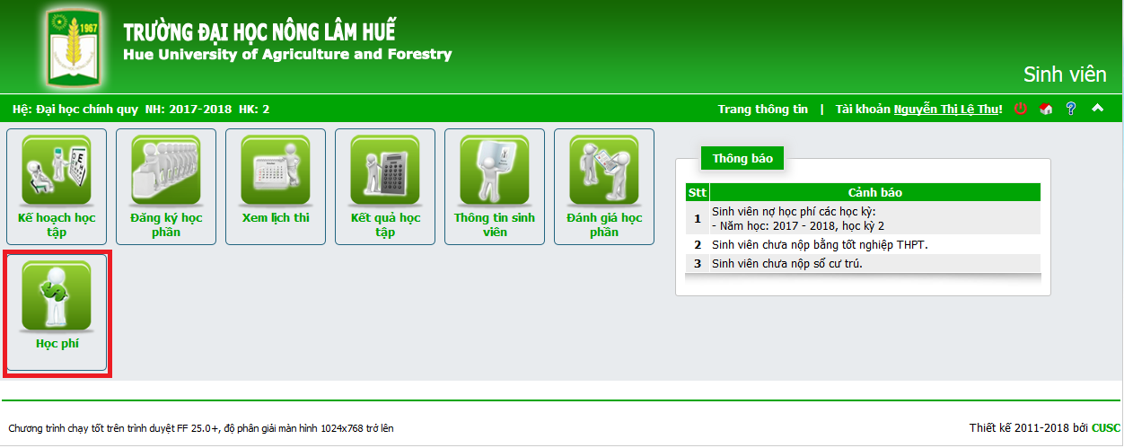
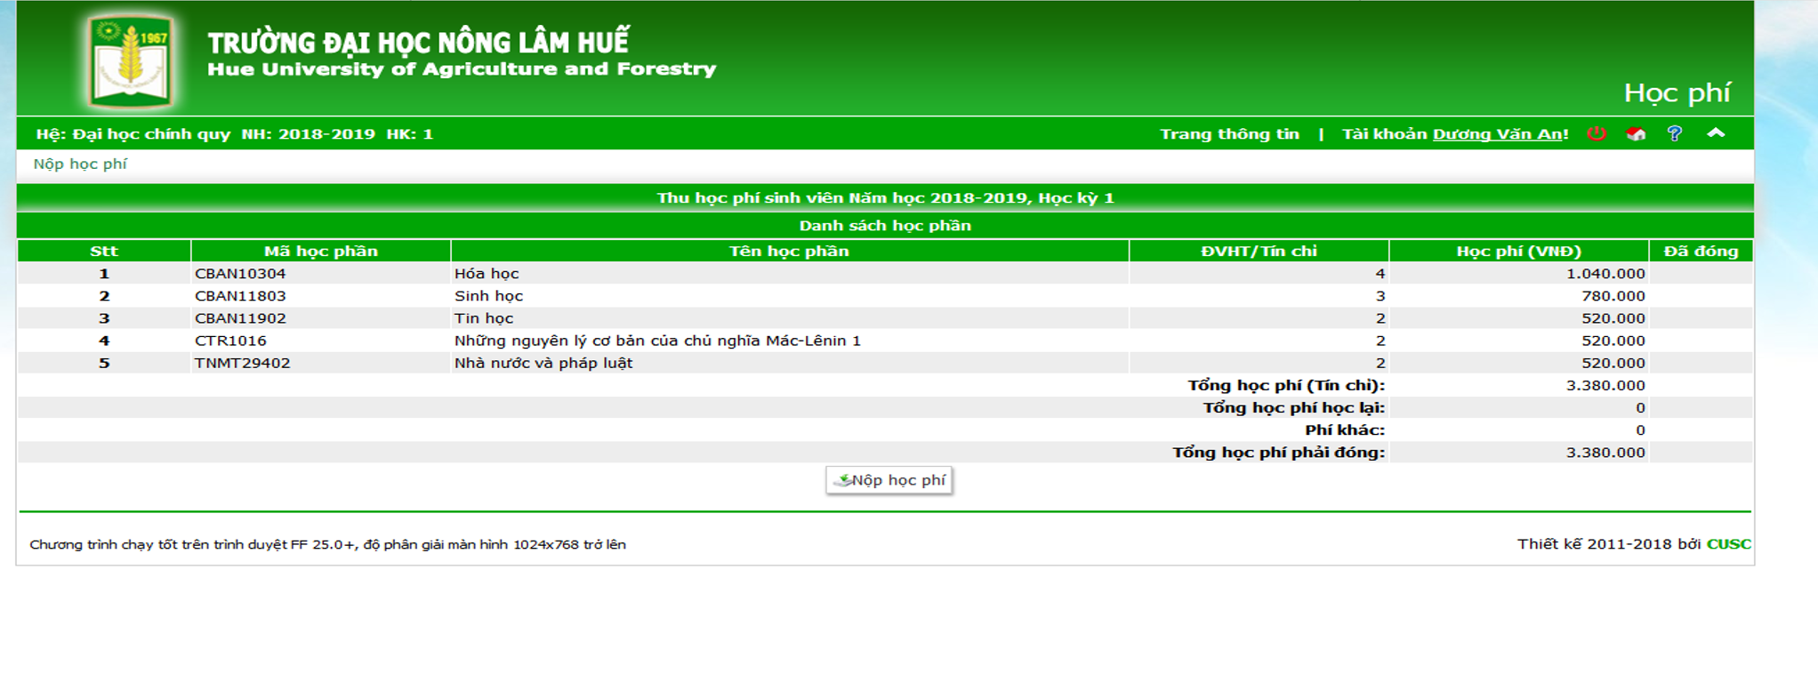

Bước 3: Nộp học phí qua VNPAY:
Sinh viên chọn nút Nộp học phí, khi đó hệ thống hiển thị thông tin giao dịch
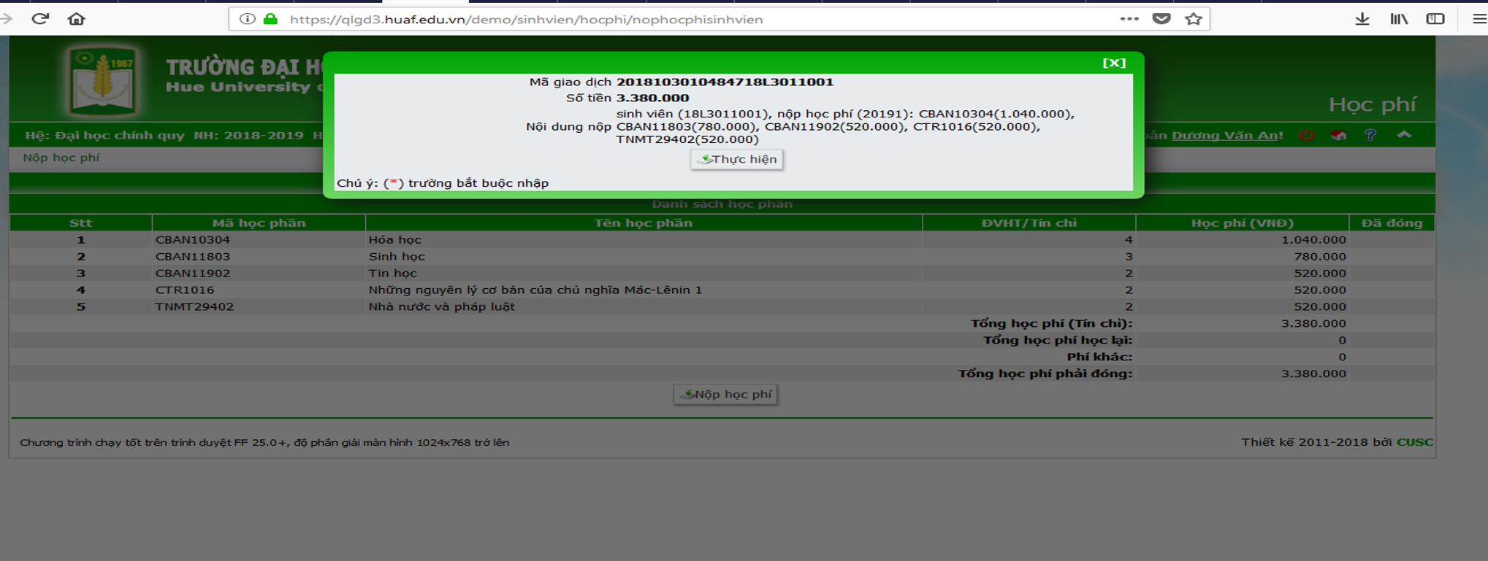
Bước 4: Sau đó chọn thực hiện, hệ thống sẽ chuyển sang trang thanh toán VNPAY, sinh viên chọn phương thức thanh toán là “Thẻ ATM và tài khoản ngân hàng” và chọn ngân hàng Vietcombank
Bước 5: Đăng nhập bằng tài khoản E-banking đã đăng ký (xem tại Điều kiện bắt buộc)
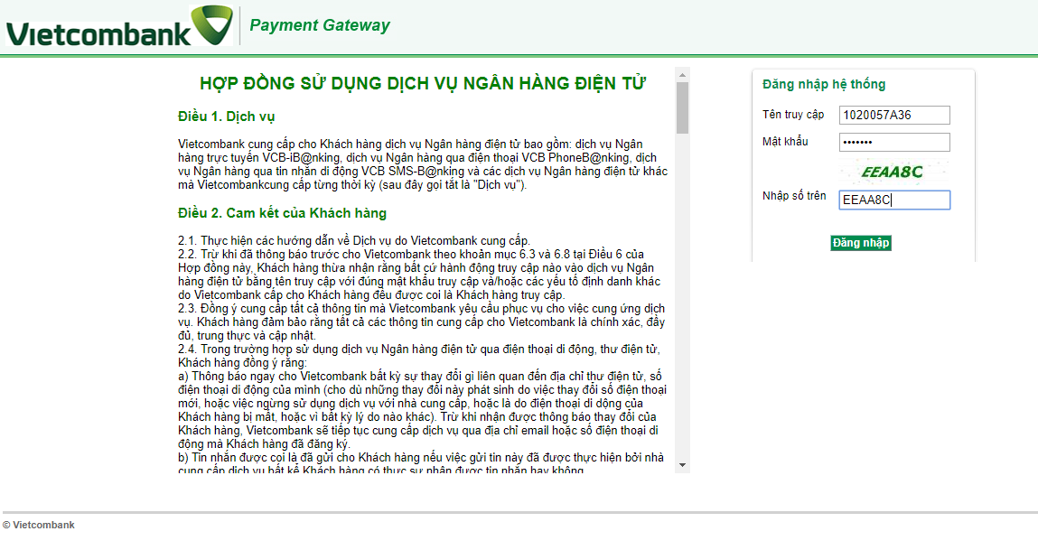

Kiểm tra thông tin (Tên khách hàng, số tiền, nội dung thanh toán….) và ghi nhớ “Mã phiếu thu” để đối chiếu
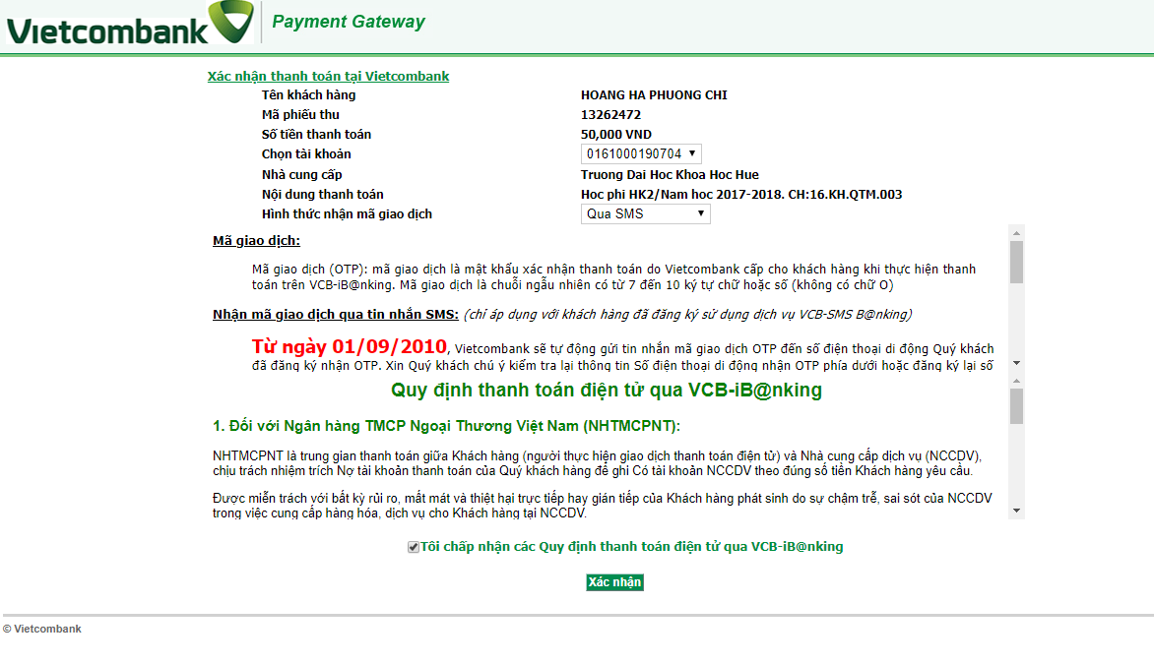
Bước 6: Nhập mã xác thực OTP được gửi vào số điện thoại đăng ký của tài khoản ngân hàng và chọn Thanh toán
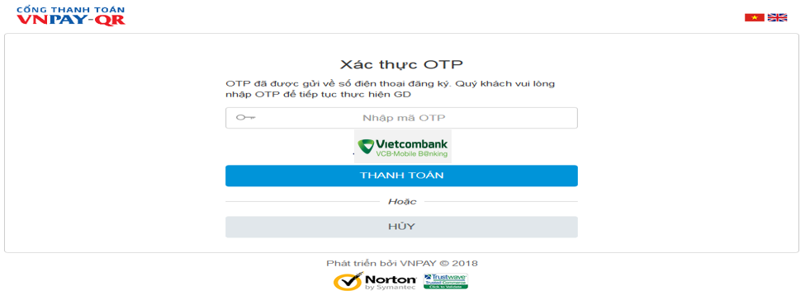
Nếu thanh toán thành công hệ thống sẽ cập nhật đã đóng học phí và thông báo nộp học phí thành công
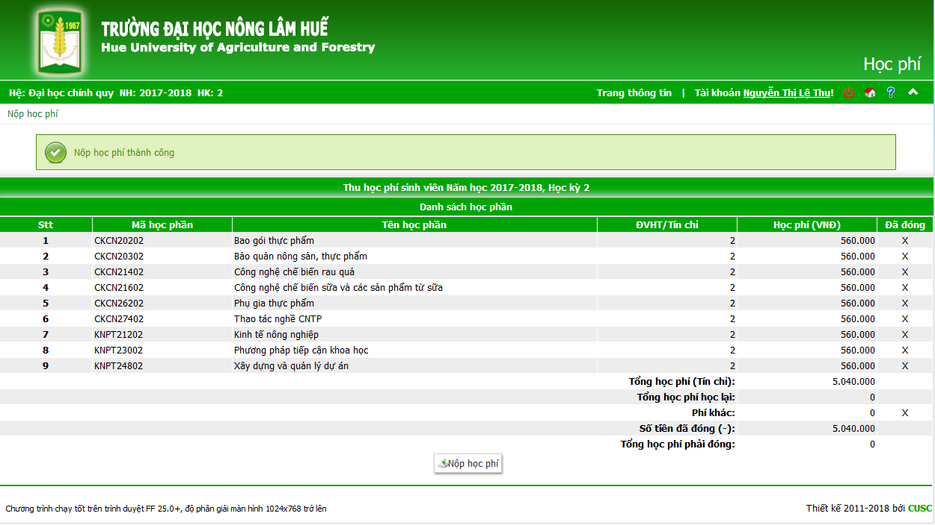
Mọi thắc mắc trong quá trình thao tác, sử dụng liên hệ:
1. ThS. Nguyễn Duy Ngọc Tân – PGĐ TT thông tin – Thư viện; SĐT: 0985.910.199
2. ThS. Trần Văn Qúy – Trưởng phòng Kế hoạch tài chính; SĐT: 0914.125.152

